



Documentazione

Progettazione e implementazione di un sistema per la gestione di un e-commerce per una realtà aziendale esistente e attiva nell’ambito di agronomia e servizi di consulenza.

Progetto ingegneria del software

A.A. 2020/2021

Matteo Perfidio – 200632

Antonino Natale – 200705

Davide Crisafulli – 195097

Giorgio Francesco Guagliardi – 201064

Sommario

Introduzione 3

Lato Amministratore: 3

Lato Cliente: 4

Requisiti Utente 5

Schede dei casi d’uso 9

Diagrammi dei casi d’uso 37

Diagrammi di Sequenza di Sistema – SSD 38

Effettuare la registrazione 38

Effettuare il Login 39

Acquistare i prodotti 41

Aggiornare il catalogo 42

Modificare un prodotto dal catalogo 43

Eliminare un prodotto dal catalogo 44

Recensire un prodotto 45

Modello di Dominio 46

Descrizione Modello di Dominio 46

Sistema 46

Utente 46

Amministratore 47

Cliente 47

Categoria 48

Recensione 48

Prodotto 48

Tag 48

Ordine 49

Pagamento 49

Contratti Operazione 50

Contratto CO1: inserisceNuovaPassword 50

Contratto CO2: inserisceDati 51

Contratto CO3: registraConServiziEsterni 52

Contratto CO4: confermaAcquisto 53

Contratto CO5: notificaSuccessoPagamento 54

Contratto CO6: scriveRecensioneProdotto 55

Contratto CO7: inserisceDatiProdotto 56

Contratto CO8: modificaDatiProdotto 57

Contratto CO9: eliminaProdottoCatalogo 58

Architettura 59

Descrizione 60

API 60

Auth 61

Services 61

Models 61

Persistence 62

Components 62

Web 63

Views 63

Locale 63

Logging 63

Schema E-R 64

Diagramma UML delle Classi 65

Tecnologie Utilizzate 66

Back-end 66

Front-End 66

Glossario 67

Indice 70

Figure 70

# Introduzione

L’applicativo web sviluppato è uno strumento pensato per consentire la vendita di servizi e prodotti da parte di una realtà aziendale esistente: *BioAgri S.r.l.s.* - azienda che opera nel settore agrario distribuendo ed erogando servizi di consulenza e prodotti per il giardinaggio, coltura, e strumenti per l’agronomia.

Il progetto prevede uno sviluppo di un’architettura modello **Client-Server**, con standard di comunicazione **RESTful** e supporto multilingua per una fruizione multipiattaforma di un’applicazione web orientata allo **shopping online** e all’ingresso della stessa nel mercato digitale globale.

Tramite un’interfaccia molto semplice e intuitiva l’utente ha la possibilità di visionare una vetrina che evidenzia le principali informazioni riguardo la sopracitata azienda e in seguito accedere al catalogo dei prodotti, per mezzo del quale effettuare eventuali operazioni d’acquisto.

L’applicazione propone, inoltre, altre funzionalità di gestione sia per il cliente che per l’amministratore; in particolare:

### Lato Amministratore:

* Gestire il catalogo dei prodotti aggiungendo, aggiornando e/o eliminando quest’ultimi.
* Gestire le categorie e i tag associati ai relativi prodotti.
* Interfacciarsi con l’utente tramite un servizio di assistenza e supporto online.

### Lato Cliente:

* Può visualizzare i prodotti ordinandoli per categorie, tag e nome.
* Può effettuare e gestire gli acquisti.
* Può gestire un carrello.
* Può gestire una lista di prodotti desiderati.
* Può lasciare delle recensioni sui prodotti acquistati.
* Può contattare il servizio di assistenza clienti online tramite l’apertura e la gestione dei ticket di supporto.

# Requisiti Utente

## Requisiti funzionali

1. Il Sistema consentirà agli Utenti di acquistare uno o più prodotti presenti sul sito.
2. Il Sistema permetterà all'Amministratore di aggiornare e gestire il catalogo dei prodotti.
3. L'Utente potrà visionare i prodotti presenti sul sito anche senza aver effettuato il login. Tuttavia, per procedere all’acquisto, è necessario che egli effettui l’autenticazione. Nel caso in cui l'Utente non abbia un account memorizzato, il Sistema gli permetterà di registrarsi, tramite diverse metodologie di accesso.
4. In fase di registrazione, l'Utente dovrà fornire i propri dati anagrafici, un’e-mail e una password, oppure se avrà scelto di registrarsi tramite un servizio esterno, il Sistema stesso si occuperà di prelevare tutte e sole le informazioni necessarie alla registrazione.
5. All’interno dell’applicativo, ogni prodotto avrà la propria scheda descrittiva di riferimento in cui compariranno immagine, nome, descrizione, prezzo, quantità in magazzino, disponibilità ed eventuali tag. Inoltre, i prodotti saranno suddivisi in diverse categorie.
6. L'Utente potrà effettuare la ricerca diretta dei prodotti, oppure ordinarli/filtrarli in base alle caratteristiche desiderate.
7. L'Utente potrà procedere all’acquisto dei prodotti passando dal carrello, che conterrà quelli precedentemente inseriti. Qui, egli potrà modificarne la quantità e/o eventualmente eliminarli dal carrello. Inoltre, potrà decidere la modalità di pagamento e, infine, effettuare l’acquisto.
8. L'acquisto potrà essere effettuato tramite diverse modalità di pagamento, scegliendo ad esempio il servizio PayPal, oppure tramite un Bonifico Bancario, e ancora tramite il ritiro negozio, effettuando il pagamento al ritiro della merce.
9. Le credenziali di accesso a PayPal non saranno salvate all’interno del Sistema.
10. Le informazioni riguardati il pagamento tramite Bonifico Bancario non saranno salvate all’interno del Sistema.
11. Una volta effettuato l’acquisto, l'Utente riceverà un’e-mail di conferma che conterrà il riepilogo dell’ordine e l’annessa ricevuta.
12. In caso di dubbi o difficoltà, l'Utente potrà consultare le FAQ fornite dal Sistema in una pagina dedicata, oppure contattare direttamente il servizio di assistenza clienti online tramite l’apertura di un ticket di supporto.
13. Il Sistema fornirà una dashboard di gestione per l’Utente con privilegi di Amministratore.
14. Per effettuare l’accesso, l’Amministratore dovrà autenticarsi tramite la propria mail e la propria password. Essi saranno forniti da un sistema esterno addetto alla gestione delle credenziali di accesso degli Amministratori.
15. L’Amministratore potrà, attraverso la dashboard del suo account, aggiungere ed eliminare prodotti e/o modificarne eventuali caratteristiche. Inoltre, potrà gestire i tag, le categorie, e le richieste di assistenza da parte degli Utenti che richiedono supporto attraverso i ticket.
16. L’Utente potrà, aggiungere uno o più prodotti alla lista desideri associata al proprio account.

## Requisiti non funzionali

1. **Requisiti di prodotto**
   1. Efficienza
      1. Il Sistema fornirà nei limiti di tempo definiti dall’immediatezza o dalla minima durata la visualizzazione dell’applicativo in fase di caricamento asincrono.
      2. Il Sistema deve essere rapido nella fruizione dei contenuti, pertanto, quest’ultimi dovranno contenere esclusivamente informazioni essenziali.
      3. Il Sistema dovrà distribuire il carico computazionale principalmente sul dispositivo finale.
   2. Affidabilità
      1. Il Sistema al fine di garantire il corretto funzionamento dell’applicativo dovrà premunirsi una soglia minima di tolleranza agli errori.
   3. Portabilità
      1. L’architettura di sistema dovrà essere progettata affinché l’applicativo sia fruibile su tipologie di dispositivi e implementazioni diverse.
   4. Usabilità
      1. L’applicativo dovrà fornire un’interfaccia semplice ed intuitiva al fine di promuovere e guidare l’utente verso l’acquisto di uno o più prodotti.
      2. L’applicativo dovrà fornire una modalità di visualizzazione notturna.
2. **Requisiti organizzativi**
   1. Requisiti su standard
      1. Il Sistema fornirà un sistema di comunicazione baso su REST
   2. Requisiti di implementazione
      1. Il Sistema dovrà fornire un set di API per l’accesso alle risorse
3. **Requisiti esterni**
   1. Requisiti legislativi
      1. Il Sistema dovrà adeguarsi alla normativa europea in materia di protezione dei dati: *Regolamento generale per la protezione dei dati personali n. 2016/679 (GDPR)*

# Schede dei casi d’uso

**CASO D’USO**: Effettuare la Registrazione

**PORTATA**: Applicazione web

**LIVELLO**: Sotto-funzione

**ATTORE PRIMARIO**: Utente

**PARTI INTERESSATE E INTERESSI**:

* Utente: Vuole registrarsi al Sistema tramite la propria e-mail.
* Sistema: Vuole consentire all’Utente di effettuare la registrazione in modo rapido e sicuro, dandogli la possibilità di recuperare la password in caso di smarrimento.
* Servizi esterni di accesso: Vogliono consentire un servizio di registrazione rapido e sicuro all’Utente: Google, Facebook, Twitter.

**PRE-CONDIZIONI**: Nessuna

**GARANZIA DI SUCCESSO (O POST-CONDIZIONI)**: L’Utente viene registrato nel Sistema.

**SCENARIO PRINCIPALE DI SUCCESSO (O FLUSSO DI BASE)**:

1. L’Utente accede al sito.
2. L’Utente decide di registrarsi al sistema.
3. Il Sistema mostra all’Utente le metodologie di registrazione: tramite e-mail e password o tramite un servizio esterno*.*
4. L’Utente sceglie di registrarsi tramite e-mail e password.
5. Il Sistema richiede di inserire: e-mail, password, nome, cognome, data di nascita, recapito telefonico.
6. L’Utente inserisce tutti i dati necessari ad effettuare la registrazione, ed accetta i termini di servizio legali.
7. Il Sistema crea un account Utente in attesa di conferma.
8. Il Sistema invia un’e-mail di conferma all’indirizzo indicato dall’Utente in fase di compilazione.
9. L’Utente conferma il proprio account tramite un link di conferma, ricevuto via e-mail.
10. Il Sistema attiva l’account dell’Utente appena confermato.
11. Il caso d’uso termina.

**ESTENSIONI (O FLUSSI ALTERNATIVI):**

1-6a. L’utente decide in qualsiasi momento di abbandonare il sistema.

1. *Il caso d’uso termina.*

4a. L’Utente sceglie di registrarsi al Sistema tramite servizi esterni.

1. L’utente sceglie uno dei servizi esterni offerti dal Sistema.
2. L’utente autorizza il servizio esterno scelto a fornire le proprie informazioni.

2a. L’utente non autorizza il servizio esterno scelto a fornire le proprie informazioni.

1. *Torna al passo 4.*

1. Il Sistema preleva dal servizio esterno i dati dell’Utente.
2. Il Sistema crea un account Utente, registrandolo.

4a. Il Sistema non crea un account Utente, poiché l’account esterno è già associato ad un Utente esistente.

1. *Torna al passo 4.*
2. *Il caso d’uso termina.*

7a. Il Sistema non crea un account Utente perché la password inserita non rispetta le specifiche richieste (*Vedi Requisiti Speciali*).

1. Il Sistema notifica l’errore all’Utente.
2. Il Sistema chiede all’Utente di inserire una password che rispetti le specifiche richieste.
3. *Torna al passo 6.*

7b. Il Sistema non crea un account Utente perché l’e-mail inserita non rispetta il formato standard (*Vedi Requisiti Speciali*).

1. Il Sistema notifica l’errore all’Utente.
2. Il Sistema chiede all’Utente di inserire un’e-mail che rispetti il formato standard.
3. *Torna al passo 6.*

7c. Il Sistema non crea un account Utente perché l’e-mail inserita è già associata ad un altro account (*Vedi Requisiti Speciali*).

1. Il Sistema notifica l’errore all’Utente.
2. Il Sistema chiede all’Utente di inserire un’e-mail che non sia già associata ad un altro account.
3. *Torna al passo 6.*

7d. Il Sistema non crea un account Utente perché la spunta nella presa visione dei termini legali risulta non approvata (*Vedi Requisiti Speciali*).

1. Il Sistema notifica l’errore all’Utente.
2. Il Sistema chiede all’Utente di prendere visione e accettare i termini legali per proseguire con la registrazione.
3. *Torna al passo 6.*

7e. Il Sistema non crea un account Utente perché il nome inserito non rispetta le specifiche richieste (*Vedi Requisiti Speciali*).

1. Il Sistema notifica l’errore all’Utente.
2. Il Sistema chiede all’Utente di inserire un nome che rispetti le specifiche richieste.
3. *Torna al passo 6.*

7f. Il Sistema non crea un account Utente perché il cognome inserito non rispetta le specifiche richieste (*Vedi Requisiti Speciali*).

1. Il Sistema notifica l’errore all’Utente.
2. Il Sistema chiede all’Utente di inserire un cognome che rispetti le specifiche richieste.
3. *Torna al passo 6.*

7g. Il Sistema non crea un account Utente perché la data di nascita inserita non rispetta le specifiche richieste (*Vedi Requisiti Speciali*).

1. Il Sistema notifica l’errore all’Utente.
2. Il Sistema chiede all’Utente di inserire una data di nascita che rispetti le specifiche richieste.
3. *Torna al passo 6.*

7h. Il Sistema non crea un account Utente perché il recapito telefonico inserito non rispetta le specifiche richieste (*Vedi Requisiti Speciali*).

1. Il Sistema notifica l’errore all’Utente.
2. Il Sistema chiede all’Utente di inserire un recapito telefonico che rispetti le specifiche richieste.
3. *Torna al passo 6.*

9a. L’Utente non conferma il proprio account tramite il link di conferma entro il tempo limite.

1. Il Sistema dimentica la registrazione.
2. L’Utente deve effettuare nuovamente la procedura di registrazione.
3. *Torna al passo 2.*

**REQUISITI SPECIALI**:

Lo standard di inserimento utilizzato dal Sistema in fase di registrazione è il seguente:

* **Nome**: deve contenere almeno un carattere e al massimo 32 caratteri
* **Cognome**: deve contenere almeno un carattere e al massimo 32 caratteri
* **Password**: deve contenere almeno otto caratteri, almeno una lettera maiuscola, almeno una minuscola e almeno un numero.
* **E-mail**: deve essere in un formato standard *XXX@XXX.XX*.
* **Sesso**: deve essere selezionato uno tra i generi proposti dal Sistema.
* **Data di Nascita**: deve essere immessa una data che rispetta lo standard DD/MM/YY.
* **Recapito Telefonico**: deve esser in un formato standard internazionale.

*Note:*

1. *Nei campi Nome, Cognome, Password la distinzione tra maiuscole e minuscole deve essere rilevante.*
2. *Nei Campi sovrastanti non deve essere possibile inserire caratteri speciali.*

**FREQUENZA DI RIPETIZIONE:**

Ogni qual volta un Utente effettua una richiesta di registrazione sul Sistema.

**CASO D’USO**: Effettuare il Log-in

**PORTATA**: Applicazione web

**LIVELLO**: Sotto-funzione

**ATTORE PRIMARIO**: Utente

**PARTI INTERESSATE E INTERESSI**:

* Utente: Vuole autenticarsi al Sistema tramite la propria e-mail e password.
* Sistema: Vuole consentire all’Utente di effettuare l’autenticazione in modo rapido e sicuro tramite varie tipologie di accesso, dandogli la possibilità di recuperare la password in caso di smarrimento.
* Servizi esterni di accesso: Vogliono consentire un servizio di accesso rapido e sicuro all’utente: Google, Facebook, Twitter.

**PRE-CONDIZIONI**: Nessuna.

**GARANZIA DI SUCCESSO (O POST-CONDIZIONI)**: L’Utente effettua l’autenticazione al Sistema.

**SCENARIO PRINCIPALE DI SUCCESSO (O FLUSSO DI BASE)**:

1. L’Utente accede al sito.
2. L’Utente decide di autenticarsi al Sistema.
3. Il Sistema mostra all’Utente le metodologie di registrazione: tramite e-mail e password o tramite un servizio esterno.
4. L’Utente sceglie di accedere con e-mail e password.
5. Il Sistema richiede di inserire e-mail e password.
6. L’Utente inserisce tutti i dati necessari ad effettuare l’accesso.
7. Il Sistema verifica che le credenziali siano valide e consente l’accesso all’Utente.
8. Il caso d’uso termina.

**ESTENSIONI (O FLUSSI ALTERNATIVI):**

*a. L’utente decide in qualsiasi momento di abbandonare il sistema.

1. *Il caso d’uso termina.*

2a. L’Utente sceglie di registrarsi al Sistema.

1. *Vedi caso d’uso “Effettuare la Registrazione” passo 2.*
2. *Vai al passo 8.*

4a. L’Utente sceglie di accedere al Sistema tramite servizi esterni.

1. L’Utente sceglie uno dei servizi esterni offerti dal sistema.

2. Il Servizio esterno di accesso prende in carico la richiesta.

3. Il Servizio esterno di accesso porta a termine la richiesta di log-in e lo notifica al Sistema.

4. *Vai al passo 4*.

4a. La mail non è associata a nessun account.

* + 1. *Vedi caso d’uso “Effettuare la Registrazione” passo 2a.2.*
    2. *Vai al passo 4.*

5. *Il caso d’uso termina*.

7a. Il Sistema non concede l’accesso all’Utente poiché tenta di autenticarsi fornendo un’e-mail non valida *(Vedi Requisiti Speciali)*.

1. Il Sistema notifica l’errore all’Utente.
2. Sistema chiede all’Utente di inserire un’e-mail valida che rispetti i requisiti richiesti.
3. *Torna al passo 6.*

7b. Il Sistema non concede l’accesso all’Utente poiché tenta di autenticarsi fornendo una password non valida *(Vedi Requisiti Speciali)*.

1. Il Sistema notifica l’errore all’Utente.
2. Il Sistema chiede all’Utente di inserire una password valida che rispetti i requisiti richiesti.
3. *Torna al passo 6.*

7c. Il Sistema non concede l’accesso all’Utente per via delle credenziali errate.

1. Il Sistema comunica l’errore all’Utente.

2. Il Sistema chiede all’Utente di reinserire le credenziali o di resettare la password tramite l’invio di un link di recupero, sull’indirizzo mail associato all’account.

      2a. *Torna al passo 6.*

2b. L’Utente chiede di resettare la password e il Sistema chiede di inserire l’indirizzo e-mail associato all’account.

1. L’Utente inserisce il proprio indirizzo e-mail.
2. L’Utente riceve sull’indirizzo e-mail associato all’account, il link tramite il quale reimpostare la password.

2a. Nessun account è associato all’indirizzo mail fornito dall’Utente.

1. Il Sistema comunica l’errore all’Utente.
2. *Torna al passo 6*.

3. L’Utente accede al Form tramite il quale inserire la nuova password.

4. L’Utente inserisce la nuova password.

5. Il Sistema registra la nuova password.

5a. La password inserita dall’utente non rispetta le specifiche richieste (*Vedi Requisiti Speciali*).

       1. Il Sistema notifica l’errore all’Utente.

2. Il Sistema chiede all’Utente di reinserire la password, ricordandogli le specifiche richieste.

       3. *Torna al punto 2b.5.*

6.*Torna al passo 2.*

2c. L’Utente non ricorda l’e-mail associata all’account.

1. L’Utente deve nuovamente registrarsi al sistema.

2. *Torna al passo 2a.*

**REQUISITI SPECIALI**:

* **E-mail**: deve essere in un formato standard *XXX@XXX.XX*.
* **Password**: deve contenere almeno otto caratteri, almeno una lettera maiuscola, almeno una minuscola e almeno un numero.

**FREQUENZA DI RIPETIZIONE:**

Ogni qual volta un Utente deve effettuare delle operazioni di rilievo sul Sistema.

**CASO D’USO**:Acquistare prodotti

**PORTATA:** Applicazione Web

**LIVELLO**: Obiettivo utente

**ATTORE PRIMARIO**: Utente

**PARTI INTERESSATE E INTERESSI**:

* Utente: Vuole visionare ed acquistare uno o più prodotti presenti sul sito in maniera rapida e sicura. Vuole poter scegliere la modalità di pagamento dei prodotti.
* Sistema: Vuole soddisfare gli interessi degli Utenti, permettendo loro di registrarsi al sito, e di visualizzare e acquistare i prodotti. Vuole che gli acquisti siano effettuati delegando il pagamento a servizi di terze parti. Vuole una certa tolleranza e recuperabilità a eventuali errori commessi dagli utenti.
* Servizi esterni di pagamento: Vogliono gestire le richieste di pagamento da parte degli Utenti che acquistano prodotti sul sito: PayPal, Bonifico Bancario, Pagamento al ritiro in sede.

**PRE-CONDIZIONI**: Nessuna

**GARANZIA DI SUCCESSO (O POST-CONDIZIONI)**: L’acquisto viene salvato dal Sistema. L’Utente riceve una e-mail di conferma, dove compare il riepilogo dell’ordine effettuato e l’annessa ricevuta.

**SCENARIO PRINCIPALE DI SUCCESSO (O FLUSSO DI BASE)**:

1. L’Utente accede al Sistema.
2. L’Utente decide di autenticarsi al Sistema.
3. L’Utente effettua il log-in, inserendo e-mail e password.
4. Il Sistema concede l’accesso all’utente.
5. L’Utente accede nel catalogo dei prodotti.
6. Il Sistema mostra il catalogo dei prodotti.
7. L’Utente sceglie una categoria.
8. Il Sistema mostra i prodotti per la categoria selezionata.
9. L’Utente seleziona uno o più prodotti dal catalogo.
10. Il Sistema li inserisce nel carrello.
11. L’Utente visualizza il carrello.
12. Il Sistema mostra i prodotti disponibili presenti nel carrello.
13. L’Utente decide di proseguire con il pagamento.
14. Il Sistema mostra tutte le possibili alternative di pagamento.
15. L’Utente sceglie una tra le possibili opzioni di pagamento offerte.
16. Il Sistema affida la gestione del pagamento al Servizio esterno di pagamento richiesto.
17. Il Servizio esterno di pagamento prende in carico la richiesta.
18. Il Servizio esterno di pagamento porta a termine la richiesta di pagamento con successo e lo notifica al Sistema.
19. Il Sistema invia all’Utente un’e-mail di conferma con il riepilogo dell’ordine e l’annessa ricevuta.

**ESTENSIONI (O FLUSSI ALTERNATIVI):**

2a. L’Utente accede al sito senza effettuare il log-in.

       1. L’Utente seleziona uno o più prodotti e li inserisce nel carrello.

       2. L’Utente decide di acquistare il contenuto del carrello.

2a. L’Utente decide di abbandonare il Sistema senza procedere all’acquisto.

1. *Vai al passo 6-10a.1*

3. Il Sistema porta l’Utente nella pagina di log-in affinché si autentichi o registri.

4. *Vai al caso d’uso “Effettuare il log-in” passo 3.*

5. *Vai al passo 8.*

3a. L’Utente tenta di autenticarsi senza fornire l’e-mail e/o la password.

1. *Vai al caso d’uso “Effettuare il log-in” passo 3a.1*

3b. L’ Utente sceglie di accedere al Sistema tramite servizi esterni.

1. *Vai al caso d’uso “Effettuare il log-in” passo 3b.1*

4a. Il Sistema non concede l’accesso poiché non esistono Utenti con le credenziali fornite.

1. *Vai al caso d’uso “Effettuare il log-in” passo 5a.1*

5a. L’Utente accede alla lista dei prodotti già acquistati.

* 1. Il Sistema mostra la lista dei prodotti già acquistati.

1a. Il Sistema mostra una lista di prodotti già acquistati vuota.

1. Il Sistema notifica che la lista è vuota.

2. Il Sistema invita l’Utente ad acquistare almeno un prodotto.

3. *Torna al passo 5.*

* 1. L’Utente sceglie un prodotto tra quelli mostrati dal Sistema.

2a. L’Utente non vuole scegliere nessuno dei prodotti mostrati.

1. *Torna al passo 5.*

* 1. L’Utente sceglie ricomprare il prodotto*.*

3a. L’Utente decide di non ricompare il prodotto.

1. *Torna al passo 5.*

* 1. *Vai al passo 10.*

5b. L’Utente sceglie di visualizzare la propria lista desideri.

1. Il Sistema mostra all’Utente i prodotti presenti nella lista desideri.

1a. Il Sistema non trova nessun prodotto presente all’interno della lista desideri.

1. Il Sistema notifica l’Utente della mancanza di prodotti all’interno della propria lista desideri.

2. *Torna al passo 5.*

2. L’Utente seleziona uno o più prodotti presenti all’interno della lista desideri*.*

2a. L’Utente non vuole selezionare i prodotti da acquistare presenti nella sua lista desideri.

1. *Torna al passo 5.*

3. *Vai al passo 10.*

6a. Il Sistema mostra un catalogo vuoto.

1. Il Sistema notifica l’utente invitando lo stesso a riprovare in un secondo momento in attesa di nuovi prodotti.

2. *Il caso d’uso termina.*

7a. L’Utente cerca il prodotto che vuole acquistare.

1. Il Sistema mostra all’Utente una lista di prodotti attinenti alla ricerca.

1a. Il Sistema non individua alcun prodotto attinente alla ricerca.

1. Il Sistema lo notifica all’Utente, invitandolo a effettuare nuovamente la ricerca.

1. *Torna al passo 5*.

2. *Vai al passo 9.*

7b. L’Utente sceglie un tag da filtrare.

1. Il Sistema mostra all’Utente una lista di prodotti attinenti al filtro per tag.

1a. Il Sistema non individua alcun prodotto attinente al tag scelto.

1. Il Sistema lo notifica all’Utente, invitandolo a effettuare nuovamente la ricerca.

1. *Torna al passo 5*.

2. *Vai al passo 9.*

7c. L’Utente non sceglie nessun criterio di ricerca.

1. *Torna al passo 6.*

8a. Il Sistema mostra un catalogo vuoto per la categoria selezionata.

1. Il Sistema notifica l’utente invitando lo stesso a riprovare in un secondo momento in attesa di nuovi prodotti.

2. *Torna al passo 5.*

*9a.* L’Utente non è soddisfatto dei prodotti mostrati.

1. *Torna al passo 5.*

1a. L’Utente abbandona il Sistema.

1. *Il caso d’uso termina.*

11-15a. L’Utente abbandona il Sistema senza procedere all’acquisto.

1. Il Sistema salva il contenuto del carrello.

2. L’Utente decide di effettuare il pagamento entro il tempo limite.

2a. L’Utente non effettua l’acquisto entro il tempo limite.

* + - 1. Il carrello viene automaticamente eliminato.

11a. L’Utente modifica il contenuto del carrello.

1. L’Utente aggiorna la quantità di uno o più prodotti presenti nel carrello.

1a. L’Utente rimuove uno o più prodotti presenti nel carrello.

12a. Nessun prodotto all’interno del carrello è disponibile per l’acquisto.

1. Il Sistema notifica l’Utente.

2. Il Sistema invita l’Utente a riprovare l’acquisto i prodotti saranno disponibili.

3. *Torna al passo 5.*

15a. L’Utente non vuole utilizzare nessuna tra le possibilità di pagamento offerte.

1. *Il caso d’uso termina.*

18a. Il Servizio esterno di pagamento notifica al Sistema che il pagamento non è avvenuto con successo.

1. Il Sistema notifica all’Utente che il pagamento non è avvenuto con successo.

2. *Torna al passo 15*

**FREQUENZA DI RIPETIZIONE:**

Ogni qual volta un Utente vuole effettuare un ordine.

**CASO D’USO**: Aggiornare il catalogo

**PORTATA:** Applicazione web

**LIVELLO**:Obiettivo Utente

**ATTORE PRIMARIO**: Amministratore

**PARTI INTERESSATE E INTERESSI**:

* Amministratore: Vuole aggiornare il catalogo del sito. Vuole aggiungere nuovi prodotti o eliminare quelli già presenti. Vuole cambiarne la disponibilità e modificarne la descrizione e le caratteristiche.
* Sistema: Vuole consentire all’amministratore di aggiornare il catalogo del sito in maniera rapida e sicura, impedendo che commetta errori.

**PRE-CONDIZIONI**: Nessuna.

**GARANZIA DI SUCCESSO (O POST-CONDIZIONI)**: Gli aggiornamenti sul catalogo dei prodotti vengono resi visibili all’interno del Sistema.

**SCENARIO PRINCIPALE DI SUCCESSO (O FLUSSO DI BASE)**:

1. L’Amministratore accede al sito.
2. L’Amministratore vuole autenticarsi al Sistema.
3. L’Amministratore effettua il log-in inserendo e-mail e password.
4. Il Sistema concede l’accesso all’Amministratore.
5. L’Amministratore decide di aggiungere un nuovo prodotto al catalogo.
6. Il Sistema chiede all’Amministratore di indicare i dati relativi al prodotto da aggiungere: nome, scheda tecnica, descrizione, immagini, prezzo, quantità, disponibilità, categoria ed eventuali tag.
7. L’Amministratore indica i dati e conferma l’aggiunta del prodotto al catalogo.
8. Il Sistema salva l’aggiornamento del catalogo dei prodotti.

**ESTENSIONI (O FLUSSI ALTERNATIVI)**:

3a. L’Amministratore tenta di autenticarsi senza fornire l’e-mail e/o la password.

1. *Vai al caso d’uso “Effettuare il log-in” passo 3a.1*

3b. L’ Amministratore sceglie di accedere al Sistema tramite servizi esterni.

1. *Vai al caso d’uso “Effettuare il log-in” passo 3b.1*

4a. Il Sistema non concede l’accesso poiché non esistono Amministratori con le credenziali fornite.

1. *Vai al caso d’uso “Effettuare il log-in” passo 5a.1*

5a. L’Amministratore decide di rimuovere un prodotto dal catalogo.

1. L’Amministratore seleziona il prodotto da rimuovere.

2. Il Sistema chiede all’amministratore di confermare la rimozione del prodotto.

3. L’amministratore conferma la rimozione.

3a. L’amministratore non conferma la rimozione.

1. *Torna al passo 5a.1*

4. Il Sistema effettua la rimozione e salva l’aggiornamento del catalogo.

5. *Il caso d’uso termina.*

5b. L’Amministratore decide di modificare un prodotto presente nel catalogo.

1. Il Sistema mostra all’Amministratore tutti i dati relativi al prodotto e gli consente di modificarli.

2. Il Sistema chiede all’amministratore di confermare le modifiche apportate al prodotto.

3. L’amministratore conferma le modifiche.

3a. L’amministratore non conferma le modifiche.

1. *Torna al passo 5b.1*

4. Il Sistema effettua i cambiamenti e salva l’aggiornamento del catalogo.

5. *Il caso d’uso termina.*

5-7a. L’Amministratore abbandona il Sistema senza confermare le modifiche apportate al catalogo dei prodotti.

1. Il Sistema non tiene traccia del tentativo di aggiornamento del catalogo e non salva le modifiche.

8a. Il Sistema non salva l’aggiornamento del catalogo perché i dati inseriti non rispettano quelli richiesti (*Vedi Requisiti Speciali*).

1. Il Sistema comunica l’errore all’Amministratore, ricordandogli che tutti i campi obbligatori devono essere riempiti.

2. *Torna al passo 6.*

2a. *Torna al passo 5-7a.*

**REQUISITI SPECIALI**:

Lo standard di inserimento utilizzato dal Sistema in fase di inserimento dei prodotti è il seguente:

* **Nome**: deve contenere almeno un carattere e al massimo 128 caratteri.
* **Scheda tecnica:** non deve essere vuoto.
* **Descrizione**: non deve essere vuoto.
* **Prezzo**: deve essere necessariamente un valore a virgola mobile di singola precisione.
* **Quantità**: deve essere necessariamente un intero strettamente maggiore di zero.
* **Disponibilità**: non deve essere vuoto, deve essere scelto tra le opzioni di disponibilità indicate dal sistema.
* **Categoria:** non deve essere vuoto, deve essere necessariamente un riferimento tra quelle disponibili ed indicate dal sistema.
* **Tag[1]***:* non deve essere vuoto.

Nei Campi sovrastanti ad esclusione di Descrizione e Tag non deve essere possibile inserire caratteri speciali.

**FREQUENZA DI RIPETIZIONE:**

Ogni qual volta un Amministratore vuole effettuare un aggiornamento del catalogo.

**CASO D’USO**: Recensire i prodotti

**PORTATA:** Applicazione Web

**LIVELLO**: Obiettivo Utente

**ATTORE PRIMARIO**: Utente

**PARTI INTERESSATE E INTERESSI**:

* Utente: Vuole effettuare una recensione su uno o più prodotti acquistati. Vuole rilasciare un feedback sulla qualità dei prodotti e dell’esperienza relativa all’acquisto. Vuole che la recensione sia rivolta ad altri Utenti e all’Utente Amministratore.
* Sistema: Vuole che gli Utenti possano recensire i prodotti in maniera rapida e sicura. Vuole che solo gli Utenti che hanno acquistato un dato prodotto possano rilasciarne la recensione.

**PRE-CONDIZIONI**: Nessuna.

**GARANZIA DI SUCCESSO (O POST-CONDIZIONI)**: La recensione viene resa visibile all’interno del Sistema.

**SCENARIO PRINCIPALE DI SUCCESSO (O FLUSSO DI BASE)**:

1. L’Utente accede al Sistema.
2. L’Utente vuole autenticarsi al Sistema.
3. L’Utente effettua il log-in, inserendo e-mail e password.
4. Il Sistema concede l’accesso all’Utente.
5. L’Utente accede nel catalogo dei prodotti.
6. Il Sistema mostra il catalogo dei prodotti.
7. L’Utente sceglie una categoria.
8. Il Sistema mostra i prodotti della categoria selezionata.
9. L’Utente sceglie di recensire un prodotto tra quelli mostrati.
10. Il Sistema mostra la scheda del prodotto selezionato.
11. L’Utente accede alla sezione delle recensioni del prodotto selezionato.
12. L’Utente scrive la propria recensione, inserendo: titolo, descrizione e voto.
13. L’Utente conferma la propria recensione.
14. Il Sistema salva la recensione.

**ESTENSIONI (O FLUSSI ALTERNATIVI)**:

1-12a. L’Utente abbandona il Sistema.

1. *Il caso d’uso termina.*

2a. L’Utente sceglie di registrarsi al Sistema.

1. *Vai al caso d’uso “Effettuare il log-in” passo 2a.1*

3a. L’Utente tenta di autenticarsi senza fornire l’e-mail e/o la password.

1. *Vai al caso d’uso “Effettuare il log-in” passo 3a.1*

3b. L’Utente sceglie di accedere al Sistema tramite servizi esterni.

1. *Vai al caso d’uso “Effettuare il log-in” passo 3b.1*

4a. Il Sistema non concede l’accesso poiché non esistono Utenti con le credenziali fornite.

1. *Vai al caso d’uso “Effettuare il log-in” passo 5a.1*

5a. L’Utente accede alla lista dei prodotti già acquistati.

* 1. Il Sistema mostra la lista dei prodotti già acquistati.

1a. Il Sistema mostra una lista di prodotti già acquistati vuota.

1. Il Sistema notifica che la lista è vuota.

2. Il Sistema invita l’Utente ad acquistare almeno un prodotto.

3. *Torna al passo 5.*

* 1. L’Utente sceglie un prodotto tra quelli mostrati dal Sistema.

2a. L’Utente non vuole scegliere nessuno dei prodotti mostrati.

1. *Torna al passo 5.*

* 1. L’Utente sceglie di recensire il prodotto*.*

3a. L’Utente decide di non recensire il prodotto.

1. *Torna al passo 5.*

* 1. *Vai al passo 12.*

6a. Il Sistema mostra un catalogo vuoto.

1. Il Sistema notifica l’utente invitando lo stesso a riprovare in un secondo momento in attesa di nuovi prodotti.

2. *Il caso d’uso termina.*

7a. L’Utente cerca il prodotto che vuole acquistare.

1. Il Sistema mostra all’Utente una lista di prodotti attinenti alla ricerca.

1a. Il Sistema non individua alcun prodotto attinente alla ricerca.

1. Il Sistema lo notifica all’Utente, invitandolo a effettuare nuovamente la ricerca.

1. *Torna al passo 5*.

2. *Vai al passo 9.*

7b. L’Utente sceglie un tag da filtrare.

1. Il Sistema mostra all’Utente una lista di prodotti attinenti al filtro per tag.

1a. Il Sistema non individua alcun prodotto attinente al tag scelto.

1. Il Sistema lo notifica all’Utente, invitandolo a effettuare nuovamente la ricerca.

1. *Torna al passo 5*.

2. *Vai al passo 9.*

7c. L’Utente non sceglie nessun criterio di ricerca.

1. *Torna al passo 6.*

8a. Il Sistema mostra un catalogo vuoto per la categoria selezionata.

1. Il Sistema notifica l’utente invitando lo stesso a riprovare in un secondo momento in attesa di nuovi prodotti.

2. *Torna al passo 5.*

*9a.* L’Utente non è soddisfatto dei prodotti mostrati.

1. *Torna al passo 5.*

1a. L’Utente abbandona il Sistema.

1. *Il caso d’uso termina.*

13a. L’Utente abbandona il Sistema senza aver confermato la sua recensione.

1. Il Sistema non tiene memoria della bozza.

2. *Torna al passo 12.*

14a. L’Utente non inserisce un titolo.

1. Il Sistema notifica l’errore all’Utente.

2. *Torna al passo 12.*

14b. L’Utente non inserisce una descrizione.

1. Il Sistema notifica l’errore all’Utente.

2. *Torna al passo 12.*

14c. L’Utente non inserisce un voto.

1. Il Sistema notifica l’errore all’Utente.

2. *Torna al passo 12.*

14d. Il Sistema non salva la recensione poiché l’Utente ha scelto un prodotto che non è stato acquistato.

1. Il Sistema notifica l’errore all’Utente.

2. Il Sistema invita l’Utente ad acquistare quel prodotto prima di poter scrivere una recensione al riguardo.

*3. Torna al passo 5.*

14e. Il Sistema non salva la recensione perché essa non è conforme agli standard (*Vedi Requisiti speciali*).

1. Il Sistema notifica l’errore all’Utente.

2. Il Sistema invita l’Utente a riscrivere la sua recensione, attenendosi agli standard richiesti *(Vedi requisiti speciali)*.

3. *Torna al passo 12.*

**REQUISITI SPECIALI**:

Lo standard di inserimento utilizzato dal Sistema in fase di conferma di una recensione e il seguente:

* **Titolo**: deve contenere almeno un carattere e al massimo 64 caratteri.
* **Descrizione**: non deve essere vuoto.
* **Voto[2]**: deve essere necessariamente un valore scelto da un indicatore tra 1 e 5 fornito dal Sistema.

*Note:  
I campi Titolo e Descrizione non devono contenere parole scurrili o/e offensivi per gli standard definiti dagli Amministratori.*

**FREQUENZA DI RIPETIZIONE:**

Ogni qual volta un Utente vuole recensire un prodotto del catalogo.

# Diagrammi dei casi d’uso

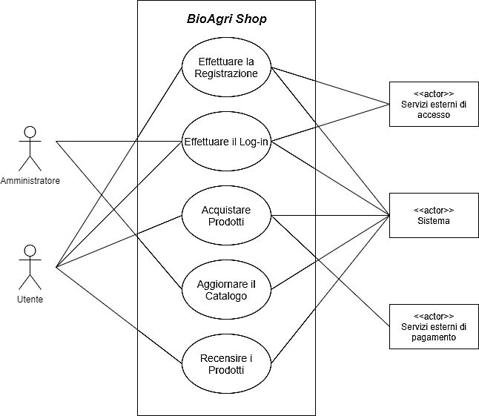

Figura 1

# Diagrammi di Sequenza di Sistema – SSD

## Effettuare la registrazione

###### Scenario principale: Effettuare una registrazione

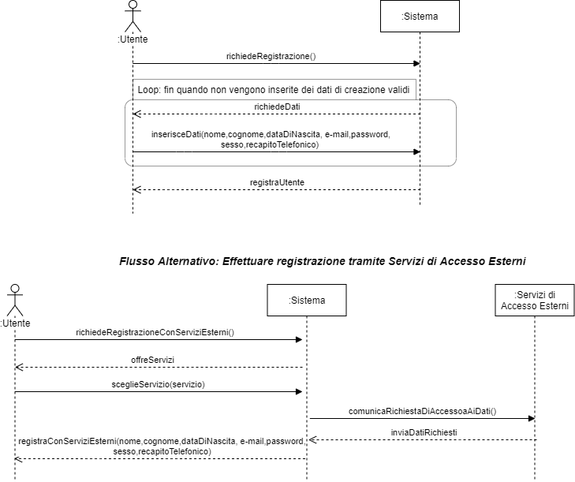

Figura 2

###### Flusso Alternativo: Registrazione con servizi di accesso esterni



Figura 3

## Effettuare il Login

###### Scenario Principale: Effettuare Login

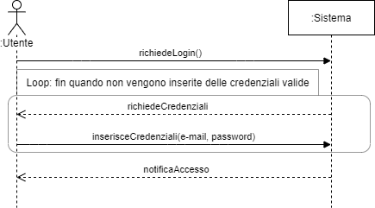

Figura 4

###### Flusso Alternativo: Reimpostazione Password

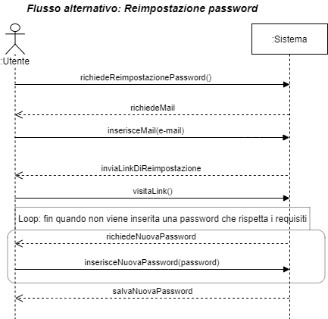

Figura 5

###### Flusso Alternativo: Effettuare Login tramite servizi di accesso esterni

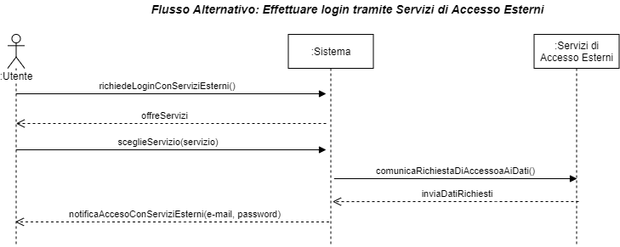

Figura 6

## Acquistare i prodotti

###### Scenario Principale: Acquistare prodotti

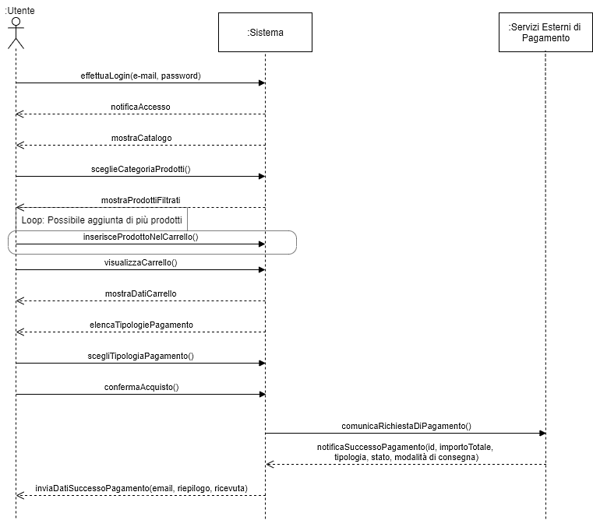

Figura 7

## Aggiornare il catalogo

###### Scenario Principale: Aggiornare Catalogo

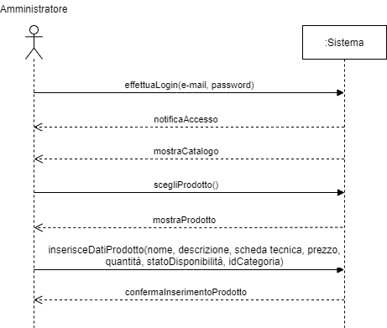

Figura 8

## Modificare un prodotto dal catalogo

###### Scenario Principale: Modifica Prodotti

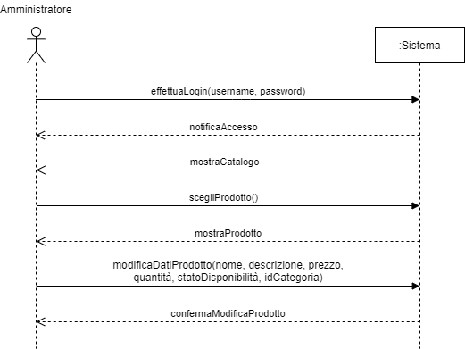

Figura 9

## Eliminare un prodotto dal catalogo

###### Scenario principale: Eliminare un prodotto

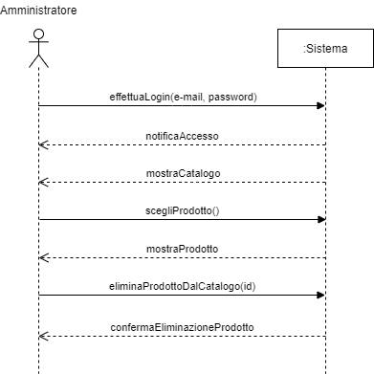

Figura 10

## Recensire un prodotto

###### Scenario principale: Recensire prodotti

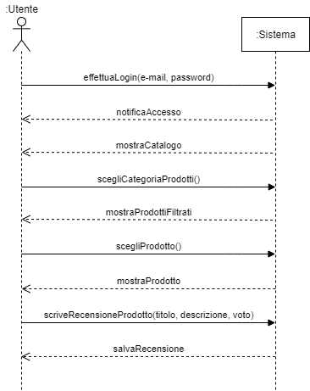

Figura 11

# Modello di Dominio

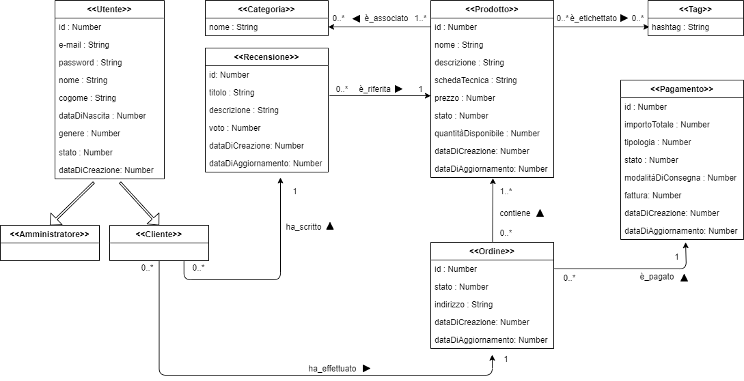

Figura 12

## Descrizione Modello di Dominio

### Sistema

Entità concettuale che rappresenta il Sistema, utilizzato dagli Utenti che vi saranno iscritti; si occupa di gestire tutte le operazioni riguardanti gli Utenti. Le operazioni effettuabili da ciascun Utente saranno diverse a seconda che egli sia un Amministratore oppure un Cliente.

### Utente

Entità concettuale che modella l’Utente che interagisce con il Sistema. Rappresenta un concetto astratto, in quanto potrà avere due possibili estensioni individuabili attraverso le entità Amministratore oppure Cliente. Al momento della registrazione dell’Utente al Sistema viene creata un’istanza dell’associazione “**accede al**” con l’entità concettuale System. Di ciascun Utente saranno memorizzati alcuni attributi utili a identificarlo in modo univoco all’interno del Sistema.

### Amministratore

Entità concettuale che modella un Amministratore che utilizza il Sistema; estende l’entità Utente ereditandone i suoi campi. L’Amministratore avrà la possibilità di aggiornare, inserire o eliminare prodotti nel Catalogo dei prodotti grazie all’associazione “**modifica**”, ed inoltre di comunicare in caso di richieste d’aiuto con i Clienti, scrivendo un Ticket di Risposta. Durante quest’ultima operazione, si crea un’istanza dell’associazione “**scrive**” con l’entità concettuale Ticket di Risposta.

### Cliente

Entità concettuale che modella un Cliente che utilizza il Sistema; estende l’entità Utente ereditandone i suoi campi. Il Cliente avrà la possibilità di visualizzare il Catalogo dei prodotti, attraverso l’associazione “**visualizza**”. Il Cliente può mettersi in contatto con l’Amministratore tramite l’apertura di un Ticket che sarà causa della creazione di un’istanza di associazione “**apre**” con l’entità Ticket. È inoltre possibile per un Cliente effettuare un Ordine tramite la creazione di un’istanza dell’associazione “**effettua**” con l’entità Ordine. Solo ed esclusivamente una volta effettuato un ordine ed acquistato un determinato prodotto allora il Cliente potrà rilasciare una recensione su un dato prodotto, questo tramite la creazione di un’istanza dell’associazione “**scrive**” con l’entità Recensione.

### Categoria

Entità concettuale che modella una Categoria, associata ad uno o più Prodotti.

### Recensione

Entità concettuale che modella una Recensione, tramite essa l’utente esprime la propria opinione su un prodotto acquistato, può essere scritta esclusivamente da un Cliente ed è riferita ad uno e un solo Prodotto. Questa operazione avviene tramite la creazione di un’istanza dell’associazione “**riferita**” con l’entità Prodotto.

### Prodotto

Entità concettuale che modella un Prodotto, un prodotto se esiste, è contenuto all’interno del Catalogo Prodotti, ad un prodotto sono associati diverse Categorie e diversi Tag. Queste associazioni avvengono rispettivamente tramite la creazione di un’istanza dell’associazione “**afferisce**” con l’entità concettuale Categoria, e attraverso la creazione di un’istanza dell’associazione “**afferisce**” con l’entità concettuale Tag. Un Prodotto inoltre deve essere contenuto in un Ordine affinché l’ordine stesso esista.

### Tag

Entità concettuale che modella un Tag, associata ad uno o più Prodotti. Viene utilizzato per raggruppare i prodotti per caratteristiche specifiche, come ad esempio un evento speciale (Es. Black Friday).

### Ordine

Entità concettuale che modella un Ordine. Un Ordine contiene uno o più Prodotti che sono stati selezionati da un Utente per effettuare un acquisto. Al momento del pagamento dell’ordine da parte del Cliente viene creata un’istanza dell’associazione “**afferisce**” con l’entità concettuale Pagamento.

### Pagamento

Entità concettuale che modella un Pagamento, è riferito ad uno e un solo Ordine.

# Contratti Operazione

## Contratto CO1: inserisceNuovaPassword

**Operazione:** inserisceNuovaPassword (password: String)

**Riferimenti:** Caso d’uso Effettuare login (Flusso alternativo: Reimpostazione password)

**Pre-condizioni:** È in corso una richiesta di aggiornamento dell’istanza u di Utente u relativa alla password specificata nell’operazione inseriscePassword (password: String). L’Utente u ha inserito l’e-mail e sulla quale ricevere il link di reimpostazione.L’Utente u ha visitato il link di reimpostazione inviato dal Sistema.

**Post-condizioni:**

1. L’istanza corrente u dell’Utente è stata aggiornata.
2. u.password è diventata password.

## Contratto CO2: inserisceDati

**Operazione:** inserisceDati (nome: String, cognome: String, dataDiNascita: Date, e-mail: String, password: String, sesso: Number, recapitoTelefonico: Number)

**Riferimenti:** Caso d’uso: Effettuare registrazione (Scenario Principale: Effettuare la registrazione tramite E-mail)

**Pre-condizioni:** È in corso una richiesta di registrazione al Sistema tramite servizi e-mail da parte di un Utente *u*.

**Post-Condizioni:**

1. È stata creata una nuova istanza **u** di Utente.
2. L'istanza *u* di User è stata associata al Sistema.
3. *u*.nome è diventato nome.
4. *u*.cognome è diventato cognome.
5. *u*.dataDiNascita è diventata dataDiNascita.
6. *u*.e-mail è diventata e-mail.
7. *u*.password è diventata password.
8. *u*.recapitoTelefonico è diventata recapitoTelefonico.

## Contratto CO3: registraConServiziEsterni

**Operazione:** registraConServiziEsterni (nome: String, cognome: String, dataDiNascita: Date, e-mail: String, password: String, sesso: Number, recapitoTelefonico: Number)

**Riferimenti:** Caso d’uso Effettuare la registrazione (Flusso Alternativo: Effettuare la registrazione tramite Servizi di Accesso Esterni)

**Pre-condizioni:** È in corso una richiesta di registrazione al Sistema tramite servizi esterni da parte di un Utente *u*. Il Sistema deve aver ricevuto dal Servizio Esterno di Accesso tutti i dati necessari per poter effettuare la registrazione.

**Post-condizioni:**

1. È stata creata una nuova istanza **u** di Utente.
2. L'istanza *u* di User è stata associata al Sistema.
3. *u*.nome è diventato nome.
4. *u*.cognome è diventato cognome.
5. *u*.dataDiNascita è diventata dataDiNascita.
6. *u*.e-mail è diventata e-mail.
7. *u*.password è diventata password.
8. *u*.recapitoTelefonico è diventata recapitoTelefonico.

## Contratto CO4: confermaAcquisto

**Operazione:** confermaAcquisto()

**Riferimenti:** Caso d’uso: Acquistare prodotti (Scenario Principale: Acquistare prodotti)

**Pre-condizioni:** È in corso un’ordinazione da parte di un Utente *u*. L’Utente *u* deve aver inserito all’interno del carrello uno o più prodotti. È necessario che tutti i prodotti presenti nel carrello siano disponibili alla vendita.

**Post-condizioni:**

1. È stata creata una nuova istanza **o** di Ordine.
2. Gli attributi dell’Ordine *o* sono stati inizializzati.
3. È stata creata un’associazione tra l’Ordine *o* e l’Utente *u* che lo ha effettuato.
4. È stata creata un’associazione tra l’Ordine *o* e i Prodotti *p,p1,p2...p(n)* che l’Utente ha scelto.

## Contratto CO5: notificaSuccessoPagamento

**Operazione:** notificaSuccessoPagamento(id, importoTotale,

tipologia, stato, modalitàDiConsegna)

**Riferimenti:** Caso d’uso: Acquistare prodotti (Scenario Principale: Acquistare prodotti)

**Pre-condizioni:** È in corso un’ordinazione da parte di un Utente *u*. L’Utente *u* deve aver confermato l’acquisto e deve aver completato la procedura di pagamento sulla piattaforma esterna.

**Post-condizioni:**

1. È stata creata una nuova istanza **p** di Pagamento.
2. L'istanza *p* di Pagamento è stata associata al Sistema.
3. *p*.id è diventata id.
4. *p*.importoTotale è diventata importoTotale.
5. *p*.tipologia è diventata tipologia.
6. *p*.stato è diventata stato.
7. p.modalitàDiConsegna è diventata modalitàDiConsegna.
8. È stata creata un’associazione tra il Pagamento *p* e l’Ordine *o* di cui si è richiesto il pagamento.

## Contratto CO6: scriveRecensioneProdotto

**Operazione:** scriveRecensioneProdotto(titolo: String, descrizione: String, voto: Number)

**Riferimenti:** Caso d’uso: Recensire i Prodotti (Scenario Principale: Recensire i Prodotti)

**Pre-condizioni:** L’Utente *u* è loggato nel Sistema. Per esprimere una recensione su un dato Prodotto *p*, l’Utente *u* deve aver necessariamente acquistato precedentemente il prodotto.

**Post-condizioni:**

1. È stata creata una nuova istanza **r** di Recensione.
2. È stata creata un’associazione tra l’Utente *u* e la Recensione *r*.
3. r.titolo è diventata titolo.
4. r.descrizione è diventata descrizione.
5. r.voto è diventata voto.
6. È stata creata un’associazione tra la Recensione *r* e il Prodotto *p* che è stato recensito.

## Contratto CO7: inserisceDatiProdotto

**Operazione:** inserisceDatiProdotto(nome: String, descrizione: String, schedaTecnica: String, prezzo: Number,quantità: Number, statoDisponibilità: Number, idCategoria: Number)

**Riferimenti:** Caso d’uso: Aggiornare il Catalogo (Scenario Principale: Aggiornare il Catalogo)

**Pre-condizioni**: L’Amministratore *a* deve essere loggato all’interno del Sistema.

**Post-condizioni**:

1. È stata creata una nuova istanza **p** di Prodotto.
2. *p*.nome è diventata nome.
3. *p*.descrizione è diventata descrizione.
4. *p*.schedaTecnica è diventata schedaTecnica.
5. *p*.voto è diventata voto.
6. *p*.statoDisponibilità è diventata statoDisponibilità.
7. *p*.idCategoria è diventata idCategoria.
8. Il Prodotto *p* è stato associato con la Categoria *idCategoria* indicata.
9. Il Prodotto *p* è stato associato con il Catalogo Prodotti.

## Contratto CO8: modificaDatiProdotto

**Operazione:** modificaDatiProdotto(nome: String, descrizione: String, schedaTecnica: String, prezzo: Number,quantità: Number, statoDisponibilità: Number, idCategoria: Number)

**Riferimenti:** Caso d’uso: Aggiornare il Catalogo (Flusso Alternativo: Modificare un prodotto dal Catalogo)

**Pre-condizioni**: L’Amministratore *a* deve essere loggato all’interno del Sistema. Nel Catalogo Prodotti deve essere presente almeno un Prodotto *p*.

**Post-condizioni**:

1. *p*.nome è diventata nome.
2. *p*.descrizione è diventata descrizione.
3. *p*.schedaTecnica è diventata schedaTecnica.
4. *p*.voto è diventata voto.
5. *p*.statoDisponibilità è diventata statoDisponibilità.
6. *p*.idCategoria è diventata idCategoria.
7. Il Prodotto *p* è stato associato con la Categoria *idCategoria* indicata.

## Contratto CO9: eliminaProdottoCatalogo

**Operazione:** eliminaProdottoDalCatalogo(id: Number)

**Riferimenti:** Caso d’uso: Aggiornare il Catalogo (Flusso Alternativo: Eliminare un prodotto dal Catalogo)

**Pre-condizioni**: L’Amministratore *a* deve essere loggato all’interno del Sistema. Nel Catalogo Prodotti deve essere presente almeno un Prodotto *p*.

**Post-condizioni**:

* È stata cancellata l’istanza *p* di Prodotto.
* È stata spezzata l’associazione di *p* con la Categoria ad esso associata.
* È stata spezzata l’associazione di *p* con il Catalogo Prodotti.

# Architettura

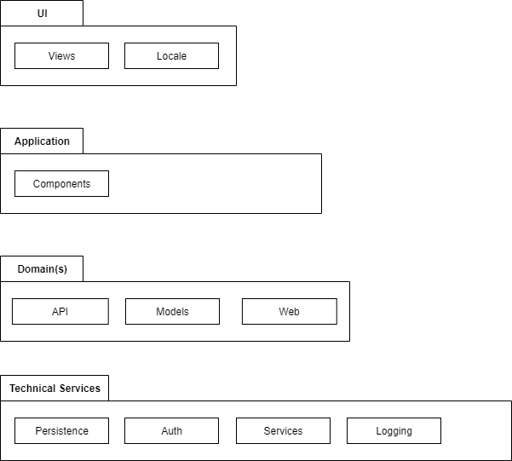

Figura 13

## Descrizione

L’architettura dell’applicativo è divisa in due blocchi architetturalmente indipendenti tra loro: back-end e front-end; messi in comunicazione tramite API. L’intento è quello di creare un applicativo multipiattaforma, RESTful e flessibile all’evoluzione della stessa.

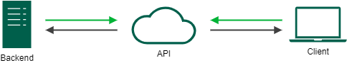

Figura 14

### API

Interfaccia di comunicazione omogenea basata su architettura REST che mette in comunicazione back-end e i relativi front-end garantendo e implementando meccanismi di sicurezza - attraverso permessi e autenticazioni, meccanismi di manipolazione delle risorse e meccanismi di caching per migliorare l’efficienza computazionale.

Fintanto che l’interfaccia non viene modificata client e server possono essere sostituiti e sviluppati indipendentemente l’uno dall’altro, ciò permette di semplificare e disaccoppiare l’architettura in blocchi perfettamente distinti.

### Auth

Protocollo di autenticazione per l’utilizzo delle API con accesso ristretto.  
Il client comunica l’intenzione al server di autenticarsi con username e password forniti dall’Utente ottenendo un **token di accesso** temporaneo da utilizzare come chiave di validazione per le proprie richieste.  
Un **token di accesso** è valido solo per un breve periodo di tempo, quindi il sistema di autenticazione emetterà un token di aggiornamento che il client sostituirà al suo precedente, previa perdita dei privilegi acquisiti.

### Services

Collezione di entità che descrivono e manipolano le interazioni con servizi esterni:

#### Servizi di pagamento

* PayPal

#### Servizi di accesso

* Google
* Facebook
* Twitter

### Models

La collezione di entità che descrivono il modello relazionale della base di dati conformandosi al linguaggio di programmazione utilizzato.

### Persistence

Per la gestione della persistenza l’applicativo si affida ad un DBMS relazionale: PostgreSQL.

### Components

Entità per la gestione e manipolazione dell’intero ciclo di vita degli oggetti grafici.  
I componenti si suddividono in due tipologie:

* *Stateless: senza stato, statici;*
* *Stateful: con stato, dinamici;*

I primi non possiedono uno stato, durante il loro ciclo di vita non vi è alcun tipo di cambiamento.   
I secondi possiedono uno stato manipolabile, durante il loro ciclo di vita possono subire delle modifiche al loro stato intrinseco che riflette i cambiamenti all’esterno.

Ogni componente è dotato di un’interfaccia MVC attraverso la quale viene delegata la sua intera logica applicativa.

Ogni componente inoltre può essere riutilizzato, duplicato e innestato all’interno di altri componenti, con i quali vi è possibile interagire e comunicare.

### Web

Collezione di entità per la gestione delle comunicazioni su web tramite protocollo HTTP.

### Views

Collezione di entità per la visualizzazione grafica su web browser dell’applicativo.

### Locale

Sistema di gestione dalla lingua di visualizzazione.

### Logging

Sistema di tracciamento delle azioni e degli eventi all’interno dell’applicativo.

# Schema E-R

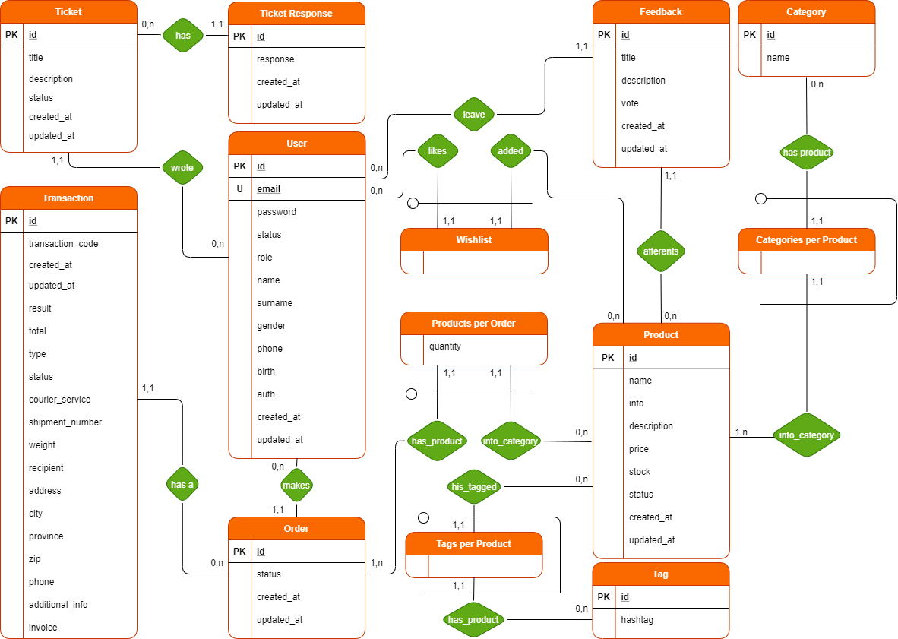

Figura 15

# Diagramma UML delle Classi

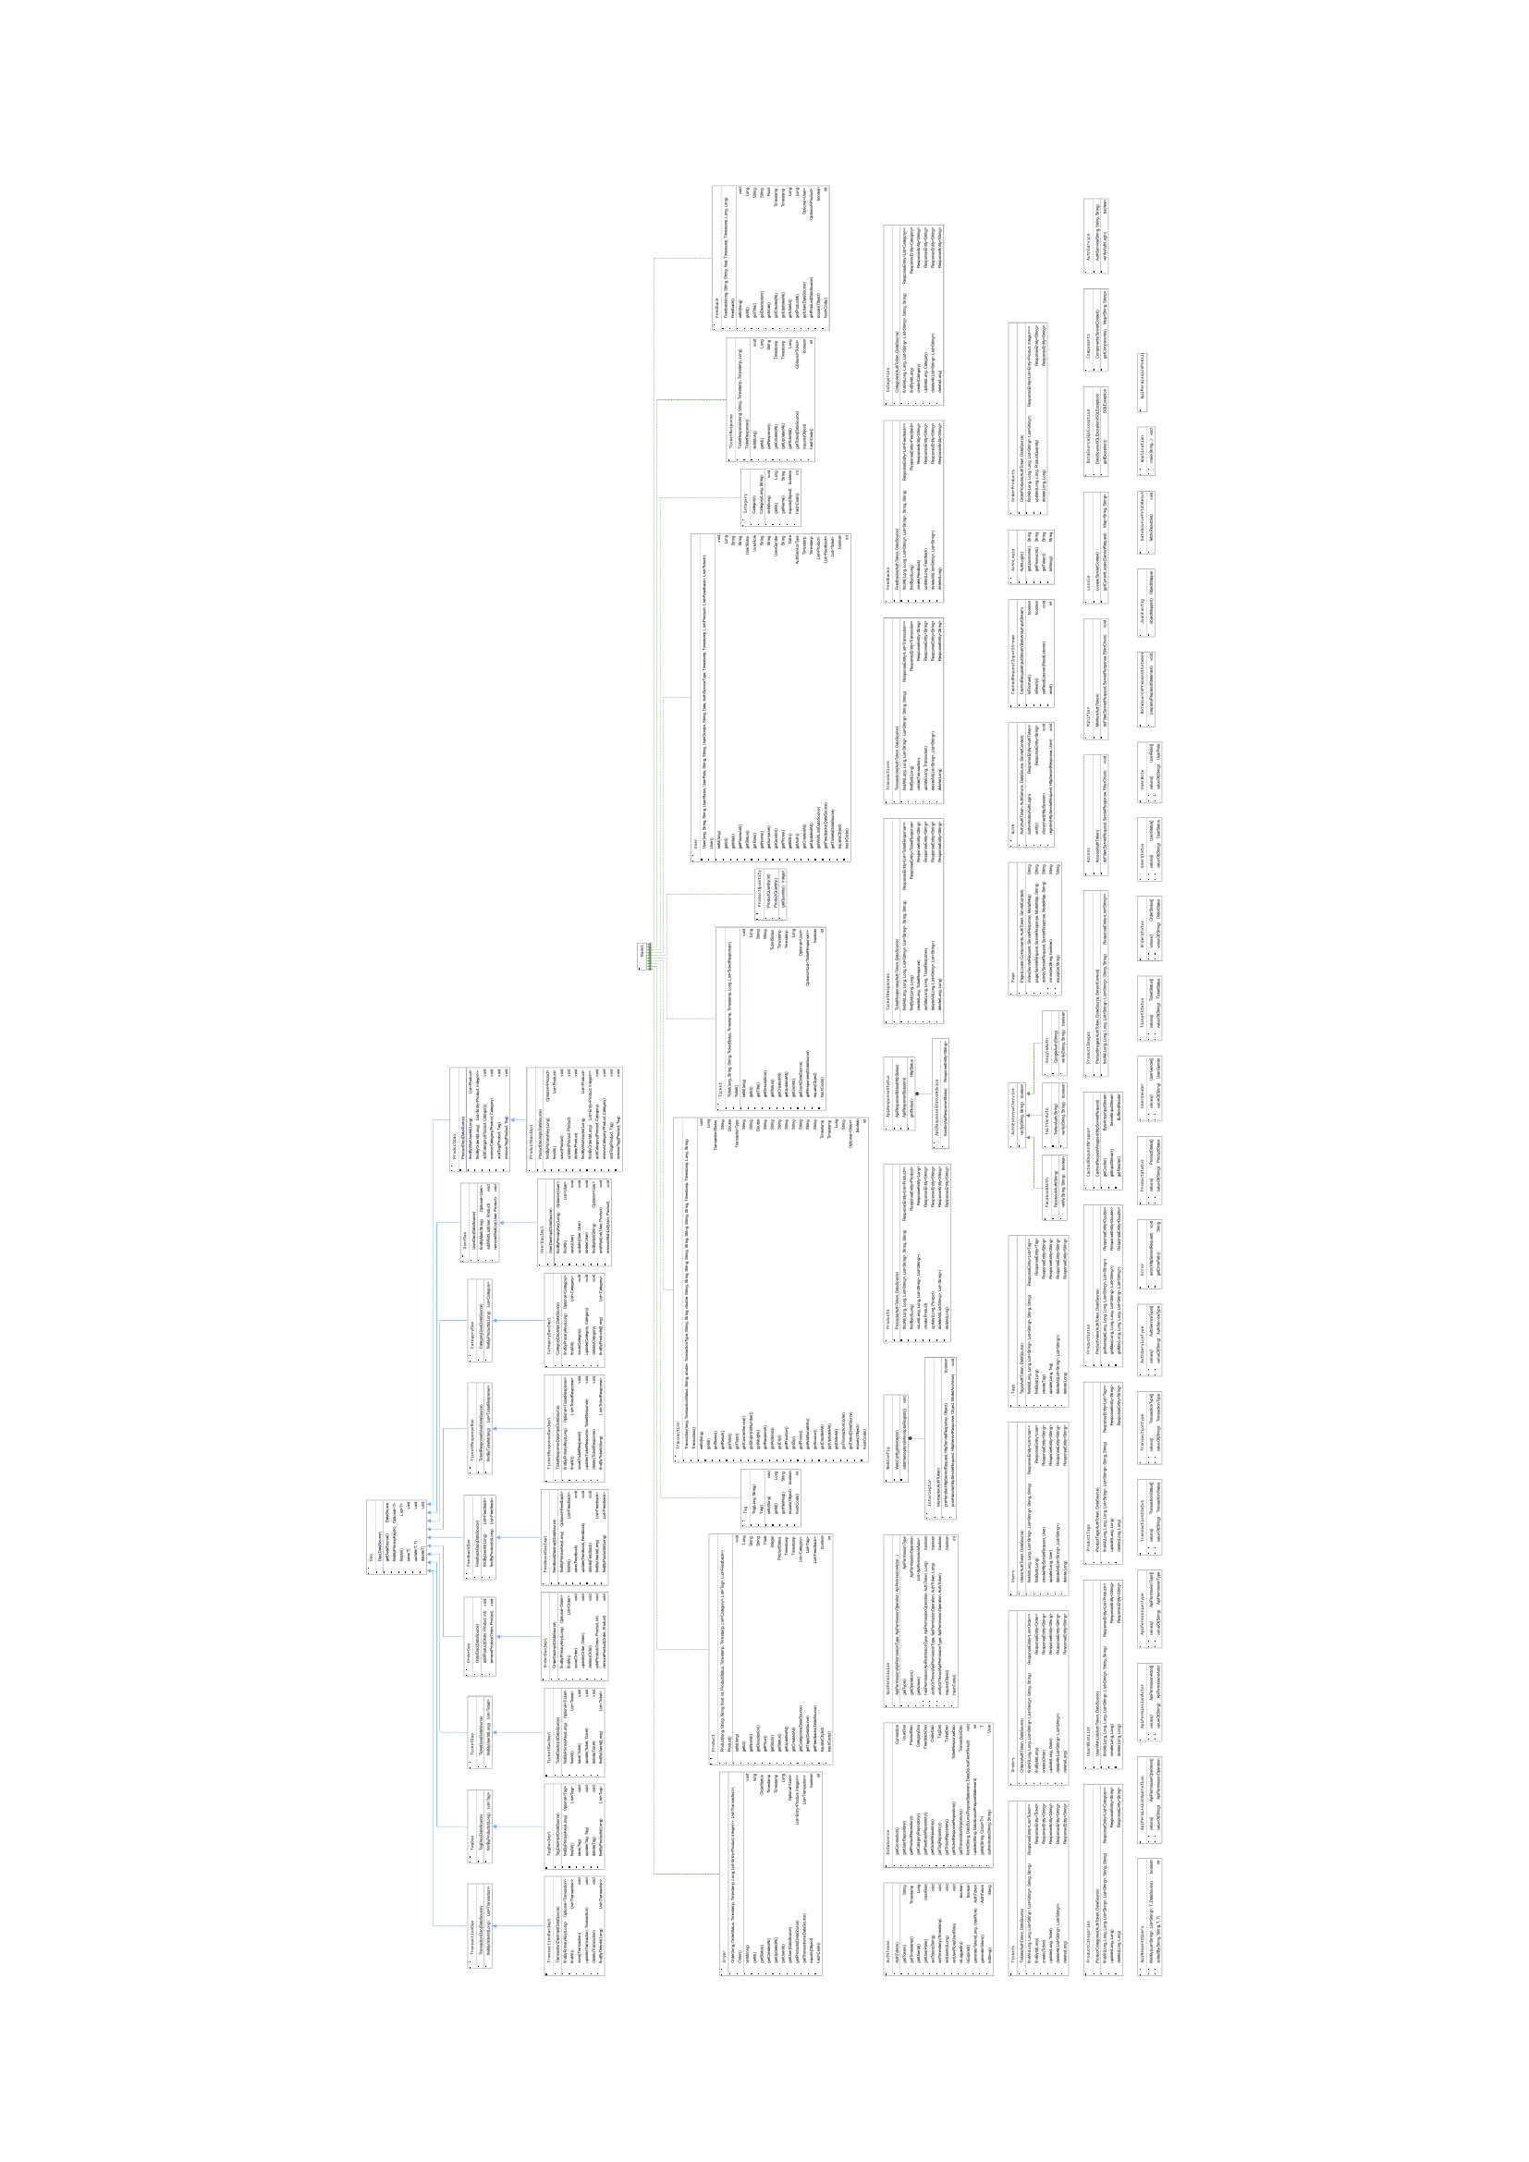

Figura 16

<https://github.com/bioagrisrls/public/raw/main/schema/uml.pdf>

# 

# Tecnologie Utilizzate

## Back-end

|  |  |  |  |  |  |  |
| --- | --- | --- | --- | --- | --- | --- |
|  |  | PostgreSQL - Wikipedia | Felpe | Spalding 1876 | Google Italia (@googleitalia) | Twitter | Facebook - Wikipedia | Twitter - Wikipedia |

## Front-End

|  |  |  |  |  |  |
| --- | --- | --- | --- | --- | --- |
|  | HTML5 - Wikipedia | JavaScript - Wikipedia | Sass: Brand Guidelines |  |  |

# Anteprima del prodotto

# 

Figura 17

# 

Figura 18

# Glossario

|  |  |
| --- | --- |
| Termine | Definizione |
| Client-Server | In informatica il termine sistema client-server (letteralmente cliente-serviente) indica un'architettura di rete nella quale genericamente un computer client o terminale si connette ad un server per la fruizione di un certo servizio, quale ad esempio la condivisione di una certa risorsa hardware/software con altri client, appoggiandosi alla sottostante architettura protocollare. |
| RESTful | Interfaccia di programmazione delle applicazioni conforme ai vincoli dell'architettura REST. REST è l'acronimo di REpresentational State Transfer.  L'architettura REST si basa su HTTP. Il funzionamento prevede una struttura degli URL ben definita che identifica univocamente una risorsa o un insieme di risorse e l'utilizzo dei metodi HTTP specifici per il recupero di informazioni (GET), per la modifica (POST, PUT, PATCH, DELETE) e per altri scopi (OPTIONS, ecc.). |
| Dashboard | Pennello di controllo per gli Utenti Amministratori dove poter gestire diversi aspetti del sito web. |
| Front-end | Parte visibile all'utente di un programma e con cui egli può interagire. Il *front-end*, nella sua accezione più generale, è responsabile dell'acquisizione dei dati di ingresso e della loro elaborazione con modalità conformi a specifiche predefinite e invarianti, tali da renderli utilizzabili dal *back end*. |
| Back-end | Termine largamente utilizzato per caratterizzare le interfacce che hanno come destinatario un programma. Una applicazione *back-end* è un programma con il quale l'utente interagisce indirettamente, in generale attraverso l'utilizzo di una applicazione *front-end*. |
| Token di accesso | Un token di accesso è un token di sicurezza emesso da un server di autorizzazione come parte di un flusso di autenticazione. Contiene informazioni sull'utente e sull'app per cui è previsto il token. che può essere usato per accedere alle API Web e ad altre risorse protette. |
| HTTP | HTTP (protocollo di trasferimento di un ipertesto) è un protocollo a livello applicativo usato come principale sistema per la trasmissione d'informazioni sul web ovvero in un'architettura tipica client-server. |
| DBMS | Un Database Management System (abbreviato in DBMS o Sistema di gestione di basi di dati) è un sistema software progettato per consentire la creazione, la manipolazione e l'interrogazione efficiente di database, per questo detto anche "gestore o motore del database", è ospitato su architettura hardware dedicata oppure su semplice computer. |
| Componenti  stateless | Tipologia di componenti statici. Non possiedono uno stato, durante il loro ciclo di vita non vi è alcun tipo di cambiamento. |
| Componenti  stateful | Tipologia di componenti dinamici. Possiedono uno stato manipolabile, durante il loro ciclo di vita possono subire delle modifiche al loro stato intrinseco che riflette i cambiamenti all’esterno. |

# Indice

## Figure

Figura 1 37

Figura 2 38

Figura 3 38

Figura 4 39

Figura 5 39

Figura 6 40

Figura 7 41

Figura 8 42

Figura 9 43

Figura 10 44

Figura 11 45

Figura 12 46

Figura 13 59

Figura 14 60

Figura 15 64

Figura 16 65

Figura 17 67

Figura 18 67

1. Campo opzionale
2. Il Sistema fornisce un indicatore grafico: da 1 a 5 stelle disponibili.